Zgłoszenie do udziału

w XI wojewódzkim Konkursie o tytuł „Mistrza Klawiatury 2015”

oraz konferencji dla nauczycieli informatyki

Szkoła

w

adres

telefon e-mail szkoły

nauczyciel
e-mail opiekuna

uczestnik konkursu

data urodzenia

email uczestnika

uczestnik konkursu

data urodzenia

email uczestnika

Uwaga! Prosimy wypełnić i przesłać, jako załącznik na adres sr.dziubdziub@wp.pl lub jasssiu@wp.pl

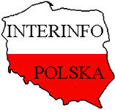


 Koordynator Regionalny ECDL - Elżbieta Bowdur  

